Конспект интегрированной НОД по ФЭМП и аппликации
«Путешествие в космос» в старшей группе

Интеграция образовательных областей: «Познавательное развитие», «Социально-коммуникативное развитие», «Речевое развитие», «Физическое развитие», «Художественно - эстетическое развитие».
Цель: обобщение знаний, полученных детьми за прошедший учебный год.
Задачи:
1.Образовательные:
-закрепить умение определять время по часам с точностью до часа;
- закрепить прямой и обратный счёт в пределах 10, порядковый счёт в пределах 8;
-закрепить знание цифр в пределах 10;
- закрепить знание геометрических фигур, умение составлять предметы из геометрических фигур, целое из частей;
-закрепить умение решать арифметические задачи;
-упражнять в ориентировке на плоскости;
2. Развивающие:
- активизировать словарь детей;
- развивать познавательную деятельность детей, их познавательные интересы, творческое воображение;
- развивать мышление, внимание, память;
- развивать связную речь детей, умение отвечать на поставленные вопросы полным предложением;
3. Воспитательные:
- воспитывать доброжелательность, умение слушать других, не перебивая, желание прийти на помощь своим товарищам.
Предварительная работа: Рассматривание иллюстраций на тему «Космос»; чтение художественной и познавательной литературы по теме «Космос»; составление и решение арифметических задач, решение логических задач; знакомство с часами; разработка конспекта НОД; подготовка наглядности к занятию.
Оборудование:
Демонстрационный материал: набор геометрических фигур на магнитах для сборки ракеты ; магнитная доска; карточки с цифрами на стульчики по количеству детей в подгруппе; макет Солнечной системы; конверт с письмом от жителей планеты Касирис; схема марщрута; запись песни «14 минут до старта» Музыка Оскара Фельцмана, стихи Владимира Войновича; запись сигнала спутника;Раздаточный материал: «шлемы», модели часов, набор геометрических фигур для сборки ракеты; карточки с пропущенными цифрами, таблицы с недостающими элементами, карточки с примерами на сложение и вычитание(посадочный талон), пульт управления, картинка Земного шара, разрезанная на 5 частей, простой карандаш, лист бумаги А5 синего цвета, картинки космонавта с фото ребёнка, картинка ракеты, бумага жёлтого цвета, медали.
Ход НОД: Под звуки песни «14 минут до старта» (Автор текста Войнович В. , композитор Фельцман О.) входят дети.
Организационный момент: обратить внимание детей, что к нам сегодня пришли гости, они хотят посмотреть, что мы знаем, что умеем. Поприветствовать гостей.
В: Ребята, скоро мы будем отмечать большой праздник. Кто знает, какой? (День Космонавтики)
А что это за праздник? Почему мы отмечаем этот праздник именно 12 апреля? (ответы детей)
В.: Вы всё сказали верно. Юрий Алексеевич Гагарин первым открыл дорогу в космос, облетел земной шар за 108 минут и успешно совершил посадку. Сегодня мы с вами тоже станем космонавтами и полетим в космос.
Сначала вам надо взять посадочные талоны, на которых написаны примеры для вас. Решив примеры, вы узнаете номер вашего места в ракете. (раздача билетов. Дети производят вычисление, рассаживаются на стульчики в соответствии с полученным ответом)
В: А теперь, дети, нам поступило задание из Центра управления полётами выполнить чертёж нашей ракеты. Вот у меня есть образец (вывешиваю). Из каких частей состоит ракета? Как можно назвать все фигуры одним словом? (ответы)
Приступаем к постройке, а Фарид построит ракету на доске.
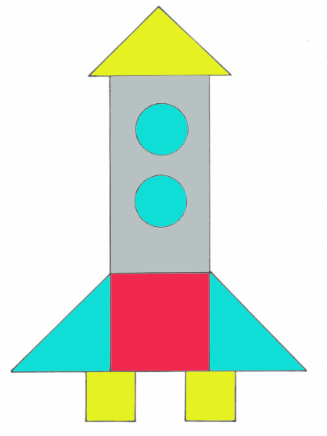
В: Молодцы. Прежде, чем отправиться в путь, давайте сверим наши часы. Наш полёт назначен на 10 часов ровно. Поставьте это время на ваших часах
(дети выполняют задание, воспитатель проверяет) Все справились, молодцы.
В: Ой, ребята, что-то пошло не так. Сбой в работе часового механизма. Срочно требуется отладка. Вам надо заполнить пропуски в ваших путевых листах (игра «Вставь недостающие цифры) Подвиньте их поближе и приступайте к работе. (Дети выполняют задание)
В: Молодцы! Вы справились с этой сложной задачей. Теперь можно отправляться в полёт. Экипажу надеть космические шлемы! (дети надевают). Производим отсчёт времени. (Дети считают: 10,9,…1,0)
- Полетели! Мы летим. Посмотрите, как красива наша планета! А как наша планета называется? (Земля). Посмотрите налево…, направо….
Вот Земля осталась далеко внизу.
В.: Продолжить полёт с помощью ручного управления. Устанавливаем пульт управления на приборную доску. ( Дети устанавливают круг- пульт управления в середине листа бумаги, приклеенного на столе у каждого ребёнка)
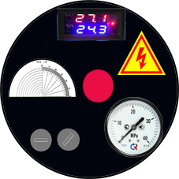

Воспитатель даёт команды:
-впереди планета Марс, её надо облететь, переведя пульт управления в верхний правый угол;
-навстречу нам движется метеоритный дождь, переводим пульт управления в нижний левый угол;
-приближаемся к астероиду и переводим пульт управления в нижний правый угол;
-пересекаем Млечный путь и переводим пульт управления в верхний левый угол;
-переходим на автоматическое управление, переведя пульт управления на середину.
В.: Внимание, внимание! Всему экипажу предстоит выход в открытый космос! Будьте осторожнее!
Физкультминутка:
Ждут нас быстрые ракеты (поднимают сомкнутые руки над головой)
Для прогулок на планеты. (выполняют движения сомкнутыми руками перед собой, имитируя полёт ракеты)
На какую захотим!- (повороты вокруг себя)
На такую полетим! (лёгкий бег на месте)
Но в игре один секрет- (подносят палец ко рту)
Опоздавшим места нет. (приседают)
Игра повторяется 2-3 раза.
В.: Экипажу занять свои места! (дети рассаживаются по местам.)
Раздаётся сигнал спутника.
В.: Ребята, кажется нам пришло какое-то сообщение (выходит за дверь и возвращается с конвертом, украшенном звёздочками, достаёт письмо, читает.) А сообщение пришло с планеты, которая называется Касирис и жители этой планеты просят помочь им. Они не могут подобрать секретный код к таблице. Поможем? ( ответы детей)

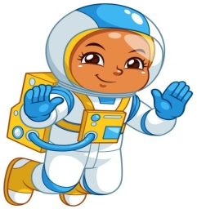

Воспитатель предлагает дорисовать в таблице недостающие элементы. ( дети выполняют задание, воспитатель собирает таблицы и упаковывает их в конверт.)
В.: Мы отправим ваши таблицы с кодом жителям планеты Касирис. Я думаю, они очень обрадуются. А теперь давайте мы с вами решим космические задачки.
1. В темном небе десять звезд ярко засияли,
две из них сорвались вниз – мы желанья загадали…
Теперь слушайте вопрос: сколько же осталось звезд?
2. Две звезды у Арины, две звезды у Марины,
Две звезды у Паши, одна – у Наташи.
Сосчитайте поскорей – сколько звезд у детей?
3. Восемь космонавтов на ракеты сели
Восемь космонавтов в космос полетели,
Один из них устал - От товарищей отстал.
Поскорей ответ найдите – сколько космонавтов осталось на орбите?
4. Пять ракет на Марсе сели,
Две ещё к ним прилетели.
Отвечайте быстро, смело,
Сколько всех их прилетело?
В.: Молодцы, ребята, с задачками вы тоже справились. А теперь нам пора возвращаться домой. Давайте посмотрим на нашу схему маршрута. Она находится на вашем столе.
Как вы думаете, по какому пути нам следует двигаться, чтобы быстрее долететь домой? По синему или по красному?
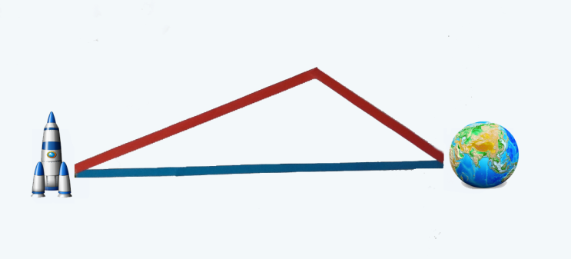
Дети: Надо лететь по синему пути.
В.: Почему вы так думаете? (ответы детей)
В.: Молодцы! Полетели домой! Посмотрите в свои иллюминаторы!
Какая красота!.. Мимо нас проносятся планеты, звёзды…(воспитатель выставляет доску с макетом Солнечной системы.) Сколько всего планет включает в себя Солнечная система? (ответы детей)
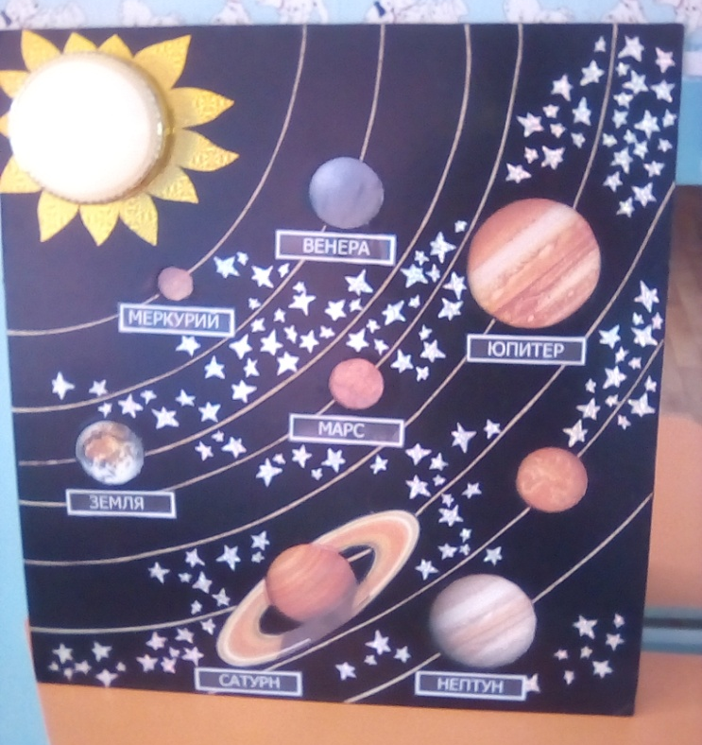
В.: Давайте посмотрим на наш макет. Какая планета находится от Солнца на третьем месте?
Дети: на третьем месте от Солнца находится наша планета- Земля.
В.: А какая планета находится на пятом месте от Солнца?
Дети: на третьем месте от Солнца находится Юпитер.
В.: А какая планета расположена на восьмом месте от Солнца?
Дети: на восьмом месте от Солнца расположена планета Нептун.
В: Молодцы! Вы всё сказали правильно. Но нам уже пора возвращаться в детский сад. Но вот незадача: Наша карта с обозначением места посадки пришла в негодность, в неё попал пролетающий мимо метеорит. Давайте починим её. Работать вы будете в парах. Посмотрим, как вы умеете договариваться, помогать друг другу. (дети собирают картинку Земного шара из частей)
Наша Земля всё ближе! Катя, прочитай стихотворение о нашей планете.
Катя: Есть одна планета-сад
В этом космосе холодном.
Только здесь леса шумят,
Птиц скликая перелётных,
Лишь на ней одной цветут
Ландыши в траве зелёной,
И стрекозы только тут,
В речку смотрят удивлённо
Береги свою планету –
Ведь другой, похожей нету.
В.: Вот и закончился наш полёт.
Итог занятия:
В.: Понравилось вам наше путешествие?
Какое задание было самым интересным?
А какое самым трудным?
Что больше всего запомнилось?
В.: За проявленные во время нашего космического путешествия ум, смекалку, выдержку экипаж награждается медалями «Юный космонавт» (награждение)

